MENO__________________________
- Nájdi slová a vypíš na linajku písmenká, ktoré zostanú.

BOLESŤBITKAŠTYRANODPADIKNENÁVISŤAÚTOKNBEZCENNÝNEMÝA
_________________________

- Vyrieš osemsmerovku. Zo zvyšných písmen doplň tajničku.

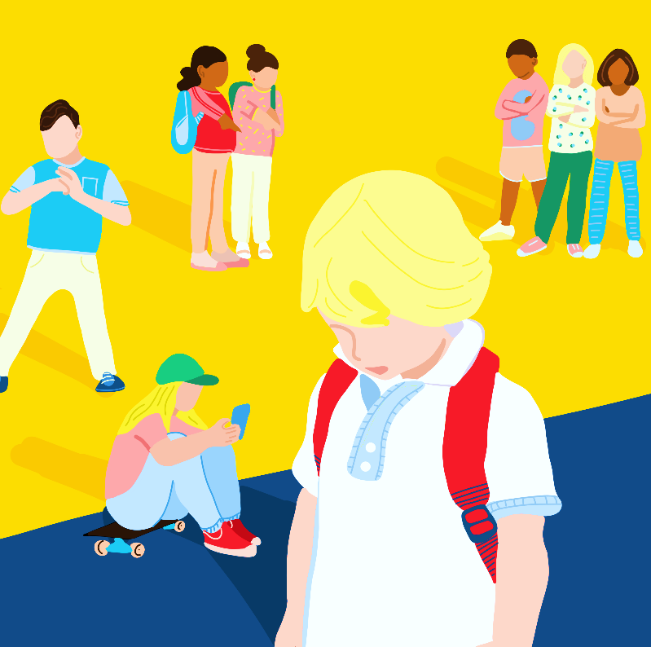  I | N | CH | Ý | Ť | E | B | O | IE
N | E | A | N | S | B | F | N | N
T | S | R | E | I | U | A | S | A
E | T | T | N | V | Ž | C | A | R
R | O | S | A | Á | D | E | M | IE
N | P | E | R | N | M | B | O | D
E | T | H | N | E | V | O | T | Y
T | Y | I | CH | N | O | O | A | V
V | Ú | T | O | K | E | K | A | F
VYHRÁŽANIE, NENÁVISŤ,
HNEV, FACEBOOK, FAKE,
INTERNET, OBEŤ, RANENÝ,
STRACH, VYDIERANIE,
SAMOTA, ÚTOK, STOP
UŽ VIAC ..................................!
- Nakresli logo boja proti šikane:

- Slová, ktoré k šikane patria, vymaľuj červenou farbou a slová, ktoré k nej nepatria zelenou farbou.
stôl | radosť | zošit | obeť | jar | leto | smer | nadávky | pozdrav | klenot | plat | týranie | deň | balkón | dvor
lopta | internet | útok | bitka | urážky | plyšák | odpor | škola | rúž | samota | okuliare | zlé slová | pero | rasa | dom
kefka | robot | lopata | tyran | vyhrážky | fľaška | výsmech | spolužiaci | čiapka | facebook | rámik | Foto-  mon-  táž | les | skala | guma
hnev | strach | lampa | nenávisť | potupa | tričko | smútok | snapchat | zebra | plač | rádio | klam | vankúš | žiaľ | SMS
zima | zem | skriňa | zloba | rozkazy | svetlo | bolesť | narážky | stena | jeseň | koza | Dosť! | lúka | de-presia | nási-lie
5.) Odpovedz na otázky:
1.) Čo je podľa teba šikana? .............................................................................................................................
2.) Kto väčšinou šikanuje? ..............................................................................................................................
3.) Prečo šikanuje? ............................................................................................................................
4.) Ako by si vedel pomôcť šikanovanému dieťaťu? ..............................................................................................................................
5.) Kde sa podľa teba šikana realizuje? (zakrúžkuj aj viac možností)
a) škola b) obchod c) ulica d) cukráreň e) rodina f) krúžok
6.) Pocítil si šikanu aj na sebe? ...........................................................................................................................
7.) Ak áno, ako? ..............................................................................................................................
8.) Podľa teba by sa mal šikanovaný človek niekomu s tým zdôveriť? ..........................................................................................................................
9.) Ako by si sa zachoval a čo by si odporučil kamarátovi, keby za tebou prišiel s tým, že má pocit, že je šikanovaný? ..............................................................................................................................
............................................................................................................................
10.) Poznáš nejaké inštitúcie, na ktoré by si sa mohol obrátiť?
..........................................................................................................................
6.) Skús napísať báseň o sile priateľstva podľa zadania:
1.strofa: .............................................................................................
.............................................................................................
............................................................................................
..............................................................................................

2. strofa: ..............................................................................................
.............................................................................................
............................................................................................
.............................................................................................

3. strofa: ..............................................................................................
............................................................................................
...........................................................................................
...........................................................................................

